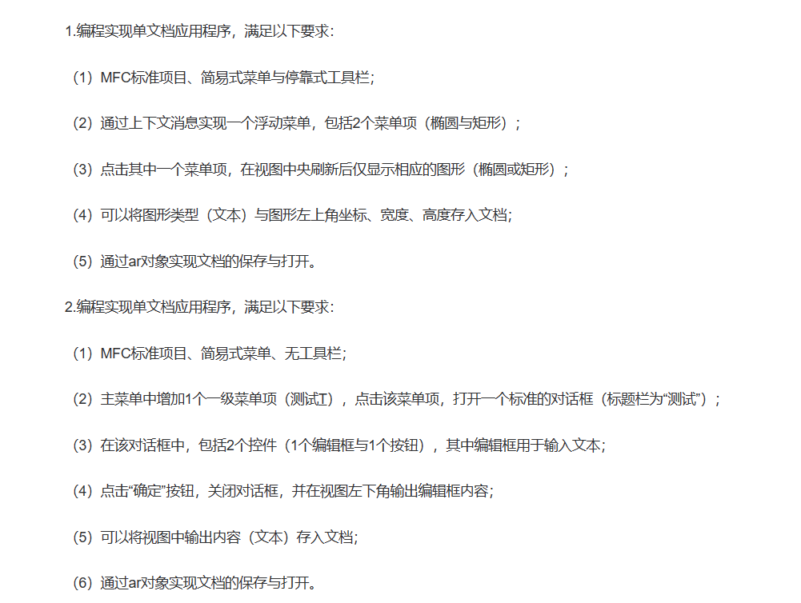
一．

- 浮动菜单，如图，
- 显示图形，如图，
- 文档保存代开如图；

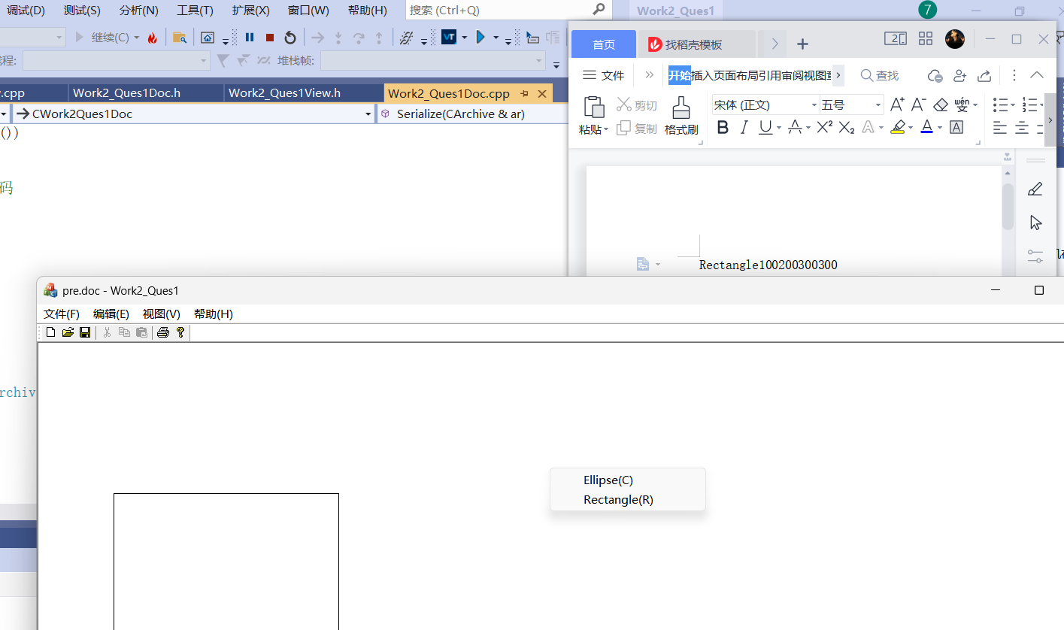

二．

1.菜单项打开对话框，如图，
2.文本显示位置可指定，默认在左下角输出，默认颜色显示为红色，
3.实现文档保存与打开，
